校园网断线自动认证助手设计与开发总结
Windows 10/11、.NET Framework 与 WinForms 实现思路
文档用途 | 供研究程序的设计思路、实现分层和开发迭代过程
目标平台 | Windows 10/11，.NET Framework 4.8，WinForms 托盘程序
核心目标 | 校园网断线后自动检测并重新认证；有线物理断开时尝试 Wi-Fi 回退
文档版本 | 2026-09-29，精简版工程总结

1. 文档定位与结论
这份文档不是逐行代码说明，也不替代使用手册，而是把程序为什么这样设计、由哪些部分组成、关键判断如何工作、开发中遇到哪些问题以及最后如何验证，压缩成一条可追踪的工程思路。
一句话结论
程序采用“轻量后台监控 + 状态机 + 门户认证 + 浏览器回退”的方案：网络正常时几乎不做事；连续检测到断网后才访问校园网门户并尝试认证；认证失败按退避策略等待，避免无限提交；计划断网时段和手动暂停会停止自动操作。

最终实现为单个可执行文件，默认不需要管理员权限，不使用 Windows 服务。程序只在当前用户登录后运行，通过托盘界面提供自动重连开关、立即检测、账号设置、日志位置和状态查看等功能。

2. 问题背景与可行性判断
目标电脑需要通过 UU 远程等工具长期保持可访问。校园网认证掉线后，远程端无法打开门户页面，也就无法替电脑完成手动登录。因此，问题的本质不是“自动打开网页”，而是让一个本地程序在用户不在电脑旁时完成以下闭环：识别断线、确认是否需要认证、提交认证、验证是否真正恢复，并在失败时避免盲目重试。
从技术上判断，这一目标可行。Windows 提供网络变化事件和网卡信息，程序可以识别当前物理有线/无线连接；校园网门户使用普通 HTTP 表单，程序可以动态解析表单字段并提交。主要风险在于门户页面结构可能变化、直接访问门户可能返回空页面，以及虚拟网卡或 VPN 会让“看起来在线”与“实际不能上网”不一致。
设计问题 | 采用的判断
能否检测断网 | 能。使用联网探测内容校验，而不是只看网卡状态
能否自动认证 | 能。动态解析门户表单并提交账号密码；必要时回退到本机 Chrome/Edge
会不会误判 | 通过连续两次探测、绑定物理网卡 IP、过滤虚拟网卡降低概率
会不会无限重试 | 使用 1、5、15、30 分钟退避，并限制每小时最多 6 次
密码如何保存 | 当前 Windows 用户 DPAPI 加密，不写死在程序中

需要明确的边界是：程序不能唤醒已关机、睡眠或注销的电脑，也不能保证在无线网卡被硬件开关关闭时自行恢复；门户认证规则变化时，仍需要人工确认并更新程序。

3. 设计原则与取舍
- 低干扰：仅在网络事件发生或 30 秒兜底检查时工作，不在后台持续刷网页。
- 先验证再认证：先判断互联网是否真的不可用，再决定是否提交门户登录。
- 安全优先：不硬编码账号密码，默认不请求管理员权限，不记录密码、Cookie 或完整认证数据。
- 失败可控：认证异常时记录原因并进入等待，不把一次页面解析失败当成无限重试的理由。
- 可手动接管：托盘开关、立即检测、暂停和有线恢复策略都可见、可操作。
这些取舍决定了程序不会追求“任何情况下都自动恢复”。当出现明确账号错误、动态验证码、无线网卡关闭或门户结构未知时，程序更倾向于安全停止并提示用户，而不是反复提交。

4. 总体架构与模块划分
程序以 GuardContext 作为调度中心，把网络状态检测、门户认证、浏览器回退、配置存储和托盘界面连接起来。网络变化事件负责快速触发，30 秒定时器负责兜底，二者都进入同一个状态机，避免多套逻辑互相冲突。
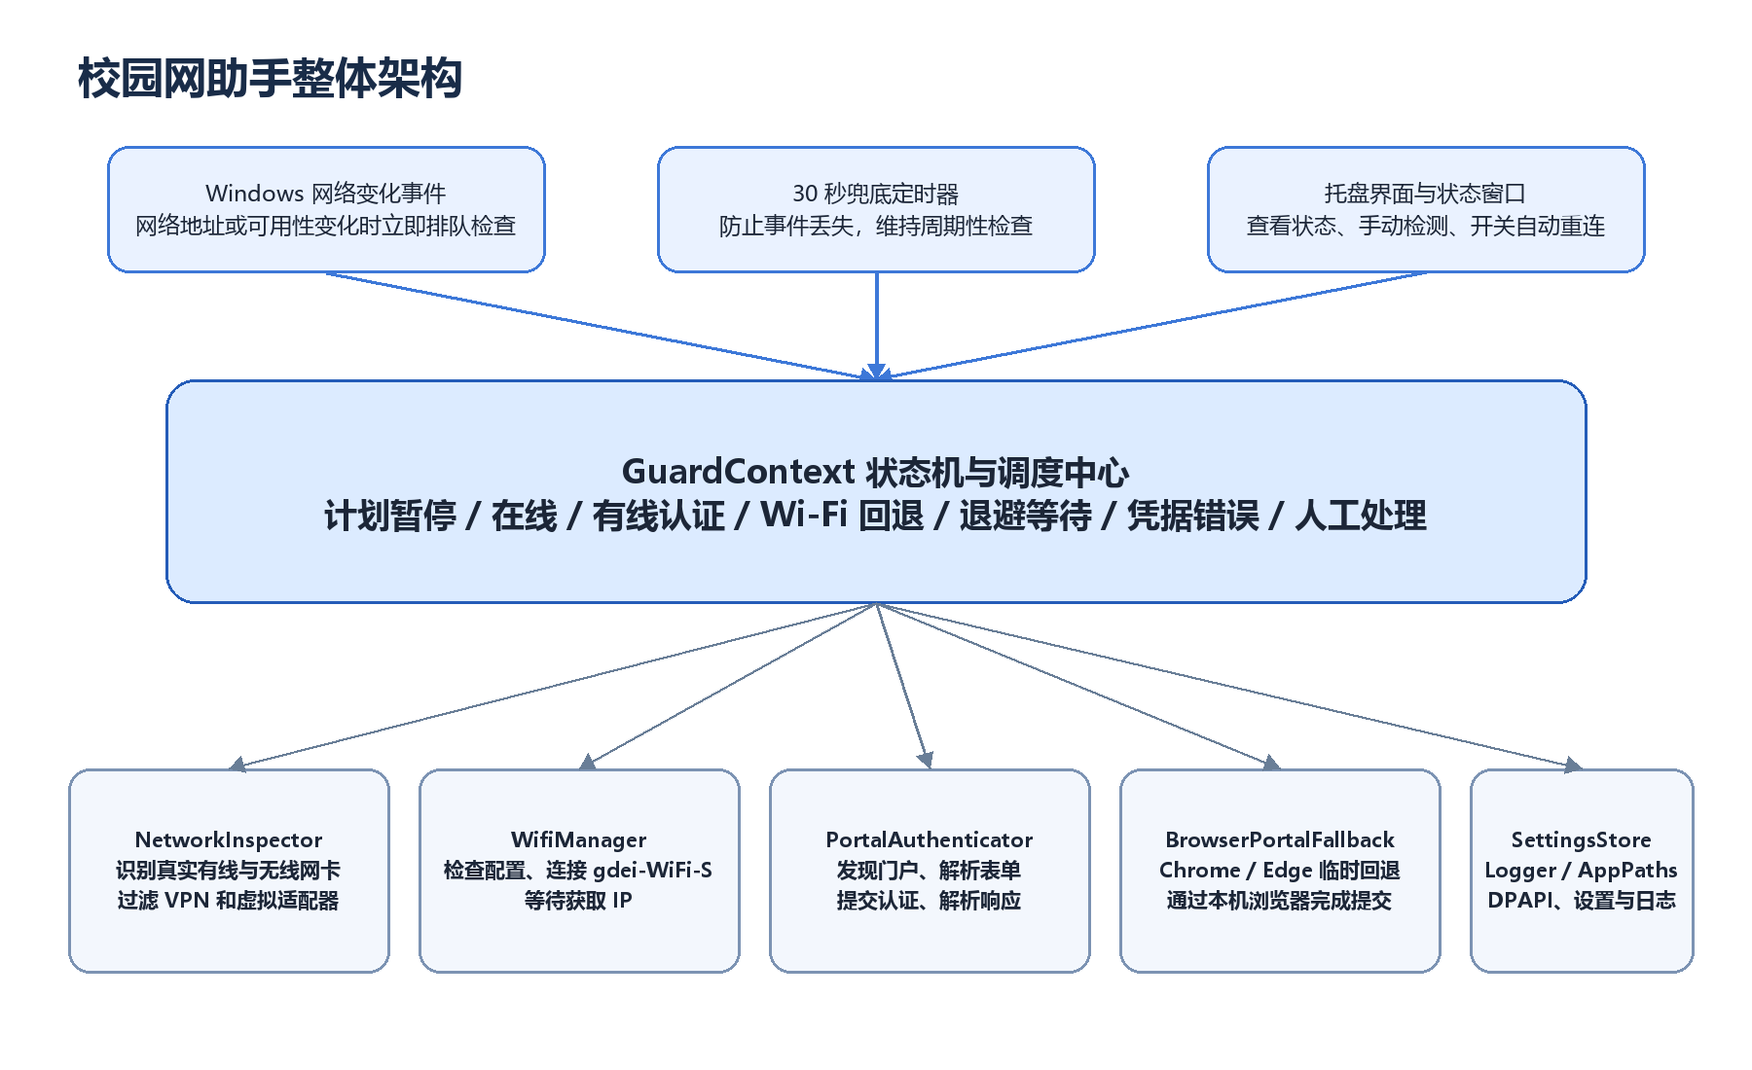
图 1 程序总体架构：事件驱动、状态机、认证与回退模块
模块 | 主要职责
Program / GuardContext | 启动、单实例、状态机、定时检查、退避和暂停调度
NetworkUtils | 识别真实有线/无线网卡、探测互联网、发现校园网环境
PortalAuthenticator | 读取门户页面、解析表单、提交认证、解析响应
BrowserPortalFallback | 直接请求失败时用本机 Chrome/Edge 执行门户脚本
WifiManager | 检测无线网卡、连接已保存的 gdei-WiFi-S 配置
Models / AppPaths | 保存设置、DPAPI 密码、日志目录和运行参数
Ui | 托盘菜单、状态窗口、账号设置和日志位置选择

代码文件和文档保持同一目录，便于排查：Program.cs 负责入口，GuardContext.cs 是主要流程，NetworkUtils.cs 和 PortalAuthenticator.cs 分别承担网络与门户逻辑，BrowserPortalFallback.cs 是兜底路径，Ui.cs 负责界面。

5. 断线检测与运行流程
程序只把物理以太网和 Wireless80211 无线网卡当作候选连接。包含 tap、vpn、virtual、zerotier、radmin、vmware、virtualbox、wintun、wireguard 等关键词的适配器会被忽略，避免 UU、ZeroTier 或其他虚拟网卡在线时掩盖真实校园网断线。
互联网探测使用 http://www.msftconnecttest.com/connecttest.txt，并校验返回内容是否包含 Microsoft Connect Test。第一次失败不会立即认证，而是约 5 秒后再测一次；连续两次失败才进入需要处理的状态。探测请求绑定当前物理网卡 IPv4，减少 VPN 默认路由造成的误判。
- Windows NetworkChange 事件：网络地址或可用性变化时立即排队检查。
- 30 秒兜底定时器：防止事件丢失，同时保持较低资源占用。
- 两次失败判定：只在稳定断网后进入认证，短暂抖动不触发。
- 认证后再次验证：提交成功后不能只相信页面文本，还要重新探测互联网。
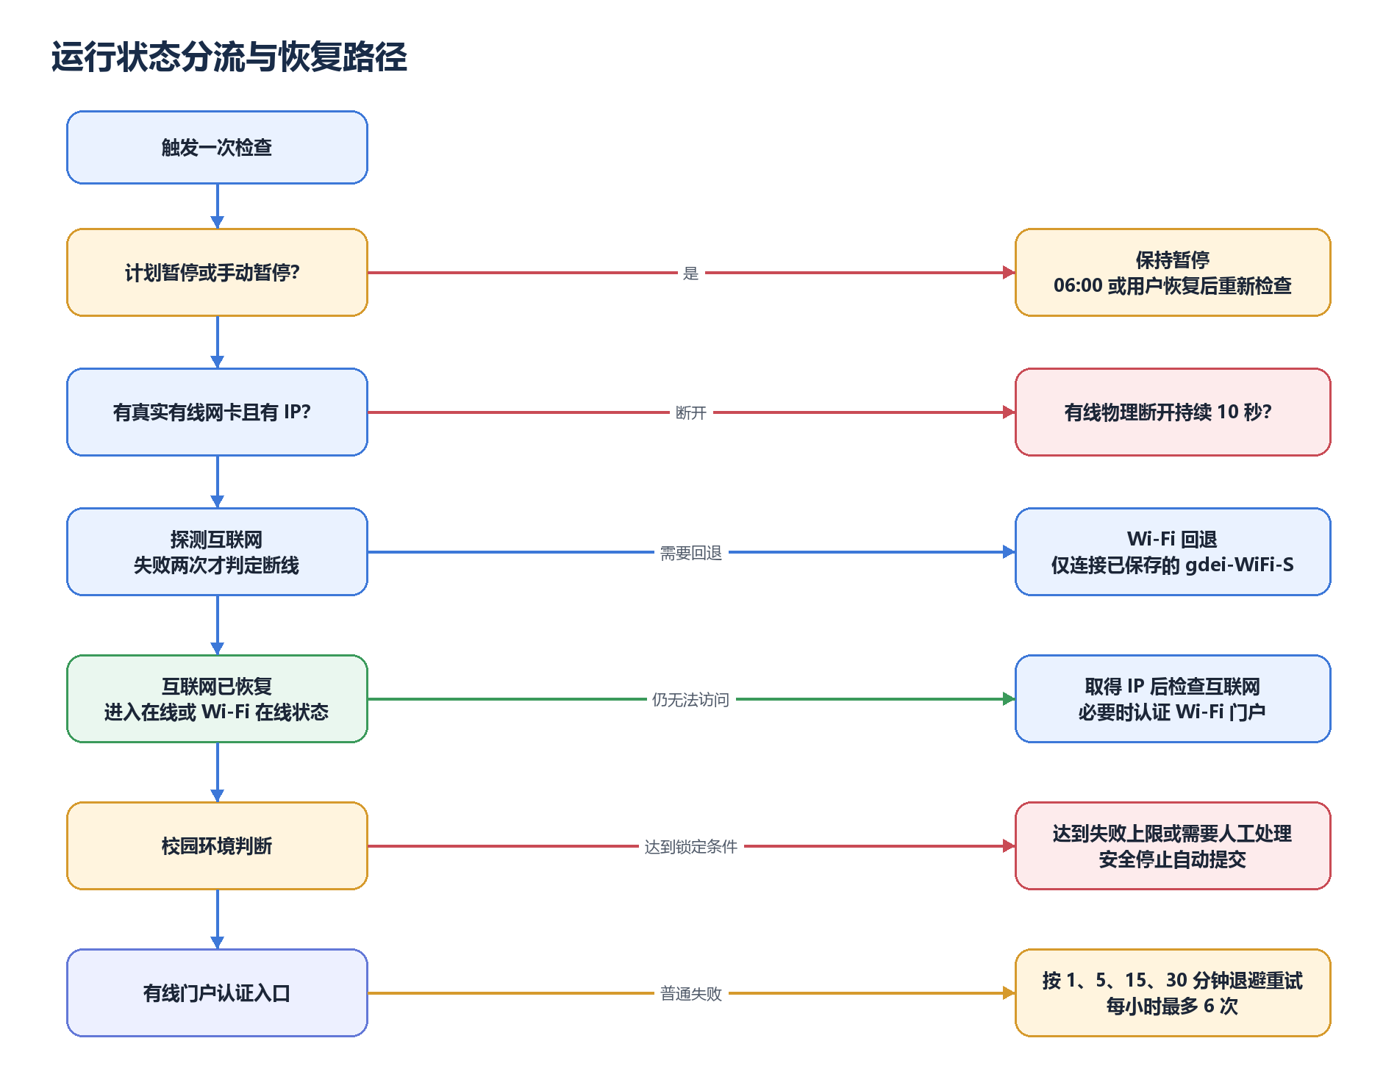
图 2 运行状态流程：在线、认证、Wi-Fi 回退、暂停和退避
状态机大致经历：启动并加载配置，进入在线或等待网络；断网后判断这是否属于计划暂停；若不是，则尝试有线门户认证；有线认证失败且物理断线时进入 Wi-Fi 回退；多次失败进入退避等待。计划暂停、手动暂停、凭据错误和人工处理会阻止自动提交，但不会让程序退出托盘。

6. 校园网门户认证设计
有线门户使用给定地址 https://nac.gdei.edu.cn/portal/2021/login.jsp?nasip=192.168.104.2 作为兼容入口。Wi-Fi 门户地址不直接猜测 nasip，而是在连接 gdei-WiFi-S 并取得 IP 后，通过 HTTP 强制门户跳转捕获实际门户地址。
直接认证流程尽量模拟用户浏览器：使用普通浏览器 User-Agent、保持 Cookie、启用 TLS 1.2、禁用代理；读取页面后动态解析 form1 中的 input 和 select，并保留 wlanacname、nasip 等隐藏字段。用户名写入 userName，密码按门户要求做 UTF-8 字节的 Base64 后写入 userPwd，再提交到 /portal/pws?t=li&ifEmailAuth=false。
步骤 | 处理逻辑
1 获取页面 | 请求门户地址并识别登录表单；页面为空或表单缺失时不盲目提交
2 解析表单 | 保留隐藏字段，识别 userName、userPwd 和动态参数
3 提交认证 | 按门户格式提交；提交内容在日志中不完整记录
4 解析响应 | 先 URL 解码，必要时再 Base64 解码，提取 errorNumber、portalLink、e_c、e_d
5 判定结果 | errorNumber=1 视为成功；63032 或明确凭据错误进入停止重试状态
6 回退方案 | 直接请求失败时使用本机 Chrome/Edge 加载门户并尝试门户自带脚本或 fetch

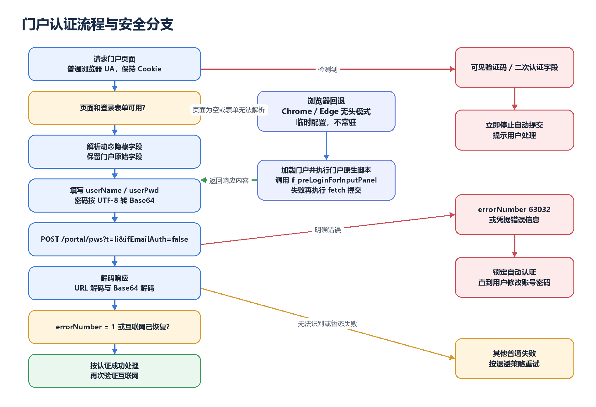
图 3 门户认证主流程与浏览器回退流程

7. 有线物理断开与 Wi-Fi 回退
有线网卡拔出或物理连接变为 Unplugged 时，程序不会立刻切换 Wi-Fi，而是等待约 10 秒。短暂抖动后恢复有线时继续使用有线；持续断开才启动回退。这个延迟用于区分偶发接触不良和真实拔线。
Wi-Fi 回退只连接 Windows 中已保存的 gdei-WiFi-S，不尝试 gdei-WiFi。为避免在家或其他网络环境误连，程序要求最近有校园网上下文，或附近确实能看到该 SSID。连接并取得 IPv4 后，再探测互联网；如果需要认证，则捕获 Wi-Fi 门户并走同一套认证流程。
有线恢复策略 | 行为
稳定联网 60 秒后切回 | 默认策略。Wi-Fi 间歇可用时不立即切回，降低抖动
保留 Wi-Fi，手动切回 | 程序不再自动操作，用户可通过“立即恢复有线”执行
保持 Wi-Fi，不自动恢复 | 适合用户希望固定使用无线的情况

如果无线网卡或无线开关本身关闭，程序不会为了强制启用硬件而请求管理员权限，而是通过托盘提示用户手动开启。这样保留了“普通权限即可运行”的设计前提。

8. 计划暂停、退避与防误判
校园网在周日到周四凌晨 01:00–06:00 计划断网。程序对这个时间段采用完全暂停：不探测、不认证、不切换 Wi-Fi、不发无意义通知。时间边界采用左闭右开，01:00:00 开始暂停，05:59:59 仍暂停，06:00:00 恢复并立即检查。周五和周六全天运行。
周期 | 自动处理
周日、周一、周二、周三、周四 01:00–06:00 | 暂停检测、认证、Wi-Fi 切换和提示
上述日期的其他时间 | 正常运行
周五、周六 | 全天正常运行，不进入计划暂停

普通认证失败使用 1、5、15、30、30、30 分钟退避，每小时最多 6 次。认证成功后会清空失败计数；账号或密码明确错误、页面出现可见且可提交的验证码/动态密码字段时，程序停止自动认证，等待用户修改凭据或手动处理。
开发中特别避免了两类误判：第一，不把页面中隐藏的中文模板文字当成人机验证；第二，不把一次“门户页面为空或未返回登录表单”直接当成最终失败。当前逻辑会在异常后重新探测互联网，如果网络已恢复，则记录恢复并按成功处理。因此，日志中出现一条 WARN 不一定代表最终仍然断网。

9. 安全、配置、日志与界面
账号密码第一次由用户输入。密码只以当前 Windows 用户的 DPAPI 密文保存在设置中，程序不硬编码密码，也不在日志中写入密码、Cookie 或完整认证数据。日志中的账号会脱敏，例如只保留前两位并显示为 20****。
项目 | 设计
设置 | %LOCALAPPDATA%\CampusNetGuard\settings.xml
默认日志 | %LOCALAPPDATA%\CampusNetGuard\logs
日志位置修改 | 托盘菜单选择“日志保存位置”，可移动已有 app-*.log 文件
开机启动 | 写入 HKCU\Software\Microsoft\Windows\CurrentVersion\Run
单实例 | 使用 Local\CampusNetGuard.SingleInstance 防止重复启动

托盘菜单包含：查看状态、自动重连、立即检测、有线恢复策略、账号设置、查看日志、日志保存位置、开机启动和退出。状态窗口集中显示有线连接、Wi-Fi SSID、互联网状态、校园环境判断、计划暂停、最近认证结果、下次重试时间和恢复策略。手动暂停只停止自动操作，程序仍保留在托盘中。
程序文件和配置、日志相互独立。移动 exe 或快捷方式不会自动改变已有设置和日志；如果使用快捷方式或开机启动，只需要确认快捷方式目标、启动项和实际 exe 路径一致。这样可以把程序放到其他目录，而配置仍保留在当前用户的应用数据目录中。

10. 开发过程与问题演进
开发不是一次性写完，而是围绕真实使用中的故障逐步收敛。最初的目标只是“断线后自动打开网页登录”，随后发现单一网络判断不足以覆盖校园网定时断网、虚拟网卡干扰和有线物理断开，于是逐步加入事件检测、状态机、暂停规则、Wi-Fi 回退和浏览器兜底。
观察到的现象 | 设计上的修正
校园网断开后没有明显重试 | 把网络变化事件与 30 秒兜底检查合并，并绑定物理网卡 IP
门户返回空页面或没有表单 | 保留直接认证作为主路径，增加 Chrome/Edge 浏览器回退
日志先报失败，后来又能上网 | 失败后再次探测互联网；恢复时按成功处理，WARN 只是一次尝试结果
隐藏模板文字被误认为验证码 | 只检查可见且可提交的验证码或动态密码字段
害怕计划断网期间反复重试 | 周日到周四 01:00–06:00 完全暂停，06:00 恢复并立即检查
有线随机拔出后又恢复 | 设置约 10 秒防抖，持续断开后才进入 Wi-Fi 回退
需要控制日志体积或位置 | 增加日志目录设置，并可迁移已有 app-*.log

这些修正保持了同一个核心结构：状态机负责“现在该做什么”，网络模块负责“是否真的在线”，门户模块负责“如何完成认证”，浏览器回退负责“直接访问失败时再试一次”。这样新问题通常只需要增加判断或策略，不必推翻整体程序。

11. 测试、验收与资源占用
当前离线回归测试结果为 30 PASS、0 FAIL，覆盖计划暂停时间边界、周五周六行为、校园网特征识别、门户表单解析、账号日志脱敏、日志目录修改、单实例、验证码误判、63032 凭据错误、响应解码和失败状态清理等场景。
验收方向 | 结果
暂停边界 | 周日到周四 01:00–06:00 正确暂停，06:00 恢复
真实网卡过滤 | 虚拟网卡存在时不会把它当成有效互联网连接
门户解析 | 隐藏字段保留，表单字段可动态识别
安全存储与日志 | 密码使用 DPAPI，账号脱敏，敏感信息不写入日志
失败控制 | 普通故障退避，凭据错误和人工验证要求停止自动提交
真实现场 | 真实拔线和真实认证只适合在用户在场时手动验证

空闲时程序内存通常约 20–40 MB，CPU 接近 0；它依靠事件和 30 秒兜底定时器，不存在常驻浏览器或持续高负载进程。只有直接认证失败并进入浏览器回退时，Chrome/Edge 会临时增加约 100–300 MB 内存，用完即关闭并清理临时配置。

12. 部署、限制与维护要点
要点 | 说明
运行方式 | 当前用户登录后运行；无需管理员权限，不创建服务
运行位置 | 可移动 exe，但移动后要同步快捷方式和开机启动目标
配置与日志 | 保存在 %LOCALAPPDATA%，通常不随 exe 移动
无线前提 | 无线网卡和开关可用，gdei-WiFi-S 已保存为 Windows 无线配置
不能覆盖的场景 | 关机、睡眠、注销、无线硬件关闭、门户规则根本变化
维护重点 | 门户地址、登录字段、回退地址和认证响应结构可能变化，需要保留日志并更新程序

程序的安全策略是“失败停住，不猜测”。如果直接请求失败，先尝试浏览器回退；回退仍失败，则按普通故障退避。如果发现账号密码明显错误、出现人工验证要求，或认证响应无法解释，程序保留状态和日志，不进行高风险连续提交。

13. 结论与运行速查
这套程序的设计重点不是把门户页面硬编码成一个脚本，而是把“网络是否真的可用”和“是否值得尝试认证”分开判断，再用状态机协调有线、无线、暂停、退避和用户手动控制。这样既能处理校园网的日常掉线，也能在异常情况下保持可控和可排查。
- 正常上网：程序只做低频兜底检查和事件监听，不访问门户。
- 确认断网：连续两次探测失败后再进入认证，减少误判。
- 认证失败：先回退浏览器，仍失败则按 1、5、15、30 分钟等待。
- 计划断网：周日到周四 01:00–06:00 暂停，06:00 恢复。
- 有线断开：约 10 秒后仍断开才尝试 gdei-WiFi-S。
- 安全边界：账号密码本机加密保存，程序默认普通权限运行。
最终效果：网络正常时几乎无感；掉线时自动尝试认证；认证不确定时回退到浏览器；计划断网和手动暂停期间不误操作；出现明确凭据或人工验证问题时停止自动提交并等待用户处理。

